PRZEWODNICZĄCY RADY POWIATU JELENIOGÓRSKIEGO
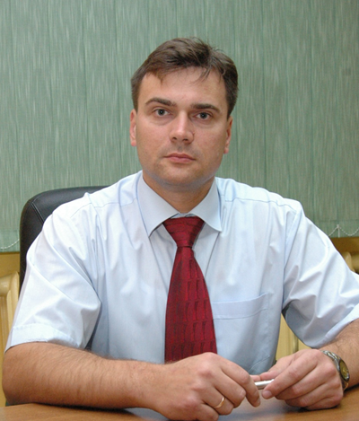
RAFAŁ MAZUR

Zadania i kompetencje Przewodniczącego Rady Powiatu określa ustawa z dnia 5 czerwca 1998 r.
o samorządzie powiatowym (tekst jednolity: Dz. U. z 2001 r. Nr 142, poz. 1592 z późn. zm.) oraz Statut Powiatu Jeleniogórskiego (tekst jednolity: Dz. Urz. Woj. Doln. z 2013 r. poz. 128).
Zadaniem Przewodniczącego Rady Powiatu jest organizowanie pracy Rady oraz prowadzenie obrad Rady. Ponadto Przewodniczący Rady Powiatu kieruje akty prawa miejscowego uchwalone przez Radę Powiatu do publikacji, dokonuje analizy danych zawartych w oświadczeniach majątkowych radnych oraz wykonuje czynności z zakresu prawa pracy wobec Starosty, związane z nawiązaniem
i rozwiązaniem stosunku pracy. Przewodniczący Rady Powiatu Jeleniogórskiego uprawniony jest do:
- składania oświadczeń w sprawach, które były przedmiotem obrad Rady lub komisji,
- reprezentowania Rady na zewnątrz.

PRZEWODNICZĄCY RADY POWIATU JELENIOGÓRSKIEGO:
IV Kadencja
Rafał Mazur
- uchwała nr I/1/10 Rady Powiatu Jeleniogórskiego z dnia 1 grudnia 2010 r. w sprawie wyboru Przewodniczącego Rady Powiatu Jeleniogórskiego

III Kadencja
Zbigniew Jakiel
- Uchwała nr I/1/06 Rady Powiatu Jeleniogórskiego z dnia 25 listopada 2006 r.
w sprawie wyboru Przewodniczącego Rady Powiatu Jeleniogórskiego

II Kadencja
Zbigniew Jakiel
- Uchwała nr I/1/02 Rady Powiatu Jeleniogórskiego z dnia 19 listopada 2002 r.
w sprawie wyboru Przewodniczącego Rady Powiatu Jeleniogórskiego

I Kadencja
Jacek Włodyga
- Uchwała nr I/2/98 Rady Powiatu Jeleniogórskiego z dnia 4 listopada 1998 r.
w sprawie wyboru Przewodniczącego Rady Powiatu Jeleniogórskiego.

